

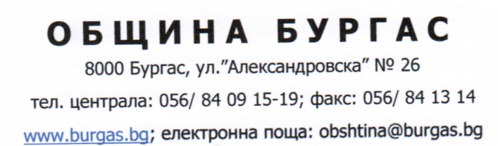


ЛЯТНА IT АКАДЕМИЯ 2018
Разпределение на учениците по стаи
СТАЯ 104
№ | Вх.№ | Клас
1 | У47 | 5
2 | У48 | 5
3 | У64 | 5
4 | У75 | 5
5 | У76 | 5
6 | У77 | 5
7 | У81 | 5
8 | У90 | 5
9 | У93 | 6
10 | У114 | 6
11 | У129 | 6
12 | У131 | 6
13 | У143 | 6
14 | У37 | 8
15 | У44 | 8
16 | У45 | 8
17 | У57 | 8
19 | У68 | 8
20 | У73 | 8
21 | У86 | 8
22 | У115 | 8
23 | У5 | 8
24 | У60 | 8
25 | У61 | 8
26 | У92 | 8

